模块8大招33 圆锥曲线焦半径公式
本专题由以下原始文档合并整理，原文件均已保留。
- 模块8大招21第一焦半径公式
- 模块8大招22第二焦半径公式

模块8大招21第一焦半径公式
大招21 第一焦半径公式
圆锥曲线上任意一点与其焦点的连线段称为圆锥曲线的焦半径．与焦半径有关的问题是高考中的热点问题之一，焦半径的坐标式称为第一焦半径公式.
第一焦半径公式的统一形式：
设P为圆锥曲线上任意一点，$$F_{1}$$、$$F_{2}$$为其左右焦点：$$\left|PF_{1}\right|=\left|a+ex_{p}\right|$$，$$\left|PF_{2}\right|=\left|a−ex_{p}\right|$$
设P为圆锥曲线上任意一点，$$F_{1}$$、$$F_{2}$$为其上下焦点：$$\left|PF_{1}\right|=\left|a+ey_{p}\right|$$，$$\left|PF_{2}\right|=\left|a−ey_{p}\right|$$
（1）椭圆：$$\frac{x^{2}}{a^{2}}+\frac{y^{2}}{b^{2}}=1\left(a>b>0\right)$$
①焦点在x轴上，$$\left|PF_{1}\right|=a+ex_{p}$$，$$\left|PF_{2}\right|=a−ex_{p}$$
②焦点在y轴上，$$\left|PF_{1}\right|=a+ey_{p}$$，$$\left|PF_{2}\right|=a−ey_{p}$$
（2）双曲线：$$\frac{x^{2}}{a^{2}}−\frac{y^{2}}{b^{2}}=1\left(a>0,b>0\right)$$
①焦点在x轴上，$$\left|PF_{1}\right|=\left|a+ex_{p}\right|$$，$$\left|PF_{2}\right|=\left|a−ex_{p}\right|$$
②焦点在y轴上，$$\left|PF_{1}\right|=\left|a+ey_{p}\right|$$，$$\left|PF_{2}\right|=\left|a−ey_{p}\right|$$
（3）抛物线：$$y^{2}=2px\left(p>0\right)$$，$$\left|PF\right|=x_{p}+\frac{p}{2}$$
$$x^{2}=2py\left(p>0\right)$$，焦点在y轴上，$$\left|PF\right|=y_{p}+\frac{p}{2}$$
【例证】若已知F为椭圆$$\frac{x^{2}}{a^{2}}+\frac{y^{2}}{b^{2}}=1\left(a>b>0\right)$$的右焦点，P为椭圆上任意一点，证明：$$\left|PF\right|=a−ex$$．
证明：设$$P\left(x,y\right)$$，
$$\left|PF\right|=\sqrt{{\left(x−c\right)}^{2}+y^{2}}=\sqrt{{\left(x−c\right)}^{2}+b^{2}−\frac{b^{2}x^{2}}{a^{2}}}=\sqrt{\frac{c^{2}}{a^{2}}x^{2}−2cx+a^{2}}=\sqrt{{\left(\frac{c}{a}x−a\right)}^{2}}=\left|\frac{c}{a}x−a\right|$$，
又$$x∈\left[−a,a\right]$$，故$$\frac{c}{a}x≤c$$，所以$$\left|PF\right|=a−ex$$
注：1、焦半径公式在小题中直接使用，在大题中可以表现为距离公式；
2、上述的焦半径公式也可用椭圆的第二定义快速推出，一定要掌握其推导方法．
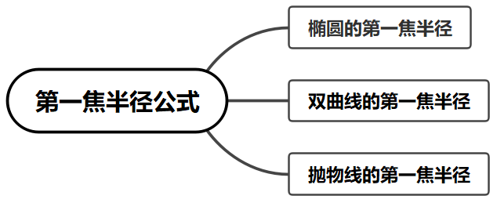
【典例1】已知$$F_{1},F_{2}$$是椭圆$$C:\frac{x^{2}}{9}+\frac{y^{2}}{4}=1$$的两个焦点，点$$M$$在$$C$$上，则$$\left|MF_{1}\right|⋅\left|MF_{2}\right|$$的最大值为（ ）
A．13 B．12 C．9 D．6
【大招指引】首先利用椭圆的标准方程得到有关几何量，再利用椭圆的焦半径公式进行求解.
【解析】由椭圆方程可知$$a=3,b=2,c=\sqrt{9−4}=\sqrt{5},e=\frac{\sqrt{5}}{3}$$，
设$$M\left(x_{0},y_{0}\right)$$，则由焦半径坐标式有$$\left|MF_{1}\right|=3+\frac{\sqrt{5}}{3}x_{0},\left|MF_{2}\right|=3−\frac{\sqrt{5}}{3}x_{0}$$，
所以$$\left|MF_{1}\right|⋅\left|MF_{2}\right|=\left(3+\frac{\sqrt{5}}{3}x_{0}\right)\left(3−\frac{\sqrt{5}}{3}x_{0}\right)=9−\frac{5}{9}x_{0}^{2}$$．
当$$x_{0}=0$$时，$$\left|MF_{1}\right|⋅\left|MF_{2}\right|$$取得最大值为9．故选C．
【题后反思】本题也可以利用椭圆的定义进行求解：
由椭圆方程可知$$a=3,\left|MF_{1}\right|+\left|MF_{2}\right|=2a=6$$，
所以$$\left|MF_{1}\right|⋅\left|MF_{2}\right|≤{\left(\frac{\left|MF_{1}\right|+\left|MF_{2}\right|}{2}\right)}^{2}={\left(\frac{2a}{2}\right)}^{2}=9$$．
当且仅当$$\left|MF_{1}\right|=\left|MF_{2}\right|$$时，$$\left|MF_{1}\right|⋅\left|MF_{2}\right|$$取得最大值为9．故选C．
【温馨提醒】椭圆的第一焦半径公式，是坐标式焦半径公式，利用椭圆的第二定义将椭圆上的点到焦点的距离转化为到准线的距离推导得到.
【举一反三】
1．已知椭圆C：$$\frac{x^{2}}{a^{2}}+\frac{y^{2}}{b^{2}}=$$1$$(a>b>0)$$的左、右焦点分别为$$F_{1}$$，$$F_{2}$$，点$$P(x_{1},y_{1})，Q(－x_{1},-y_{1})$$在椭圆$$C$$上，其中$$x_{1}>0，y_{1}>0$$，若$$|PQ|=2|OF_{2}|$$，|$$\frac{QF_{1}}{PF_{1}}$$|$$≥\frac{\sqrt{3}}{3}$$，则椭圆$$C$$的离心率的取值范围为_____．
【答案】($$\frac{\sqrt{2}}{2}$$，$$\sqrt{3}-1$$]
【知识点】求椭圆的离心率或离心率的取值范围
【分析】设$$PF_{1}=n，PF_{2}=m$$，由已知得到$$\frac{m}{n}$$的范围，再由椭圆的定义得到n，m间的关系，代入、换元，求出e的范围.
【详解】设$$PF_{1}=n，PF_{2}=m$$，由$$x_{1}>0，y_{1}>0$$，知$$m<n$$，
因为$$P$$，$$Q$$在椭圆$$C$$上，$$\left|PQ\right|=2\left|OF_{2}\right|$$，
所以四边形$$PF_{1}QF_{2}$$为矩形，$$QF_{1}=PF_{2}$$；
由$$\frac{\left|QF_{1}\right|}{\left|PF_{1}\right|}≥\frac{\sqrt{3}}{3}$$，可得$$\frac{\sqrt{3}}{3}≤\frac{m}{n}<$$1，
由椭圆的定义可得$$m+n=2a$$，$$n^{2}+m^{2}=4c^{2}$$ ①，
平方相减可得$$mn=2\left(a^{2}－c^{2}\right)$$②，
由①②得$$\frac{4c^{2}}{2\left(a^{2}−c^{2}\right)}=\frac{m^{2}+n^{2}}{mn}=\frac{m}{n}+\frac{n}{m}$$；
令t$$=\frac{m}{n}+\frac{n}{m}$$，
令$$v=\frac{m}{n}∈\left[\frac{\sqrt{3}}{3}，1\right)$$，
所以$$t=v+\frac{1}{v}∈\left(2，\frac{4\sqrt{3}}{3}\right]$$，即$$2<\frac{4c^{2}}{2\left(a^{2}−c^{2}\right)}≤\frac{4\sqrt{3}}{3}$$，
所以$$a^{2}－c^{2}<c^{2}≤\frac{2\sqrt{3}}{3}\left(a^{2}－c^{2}\right)$$，
所以$$1－e^{2}<e^{2}≤\frac{2\sqrt{3}}{3}\left(1－e^{2}\right)$$，
所以$$\frac{1}{2}<e^{2}≤4−2\sqrt{3}$$，解得$$\frac{\sqrt{2}}{2}<e≤\sqrt{3}−1$$.
故答案为：$$\left(\frac{\sqrt{2}}{2}，\sqrt{3}−1\right]$$ .
【典例2】双曲线$$\frac{x^{2}}{9}−\frac{y^{2}}{16}=1$$的两个焦点为$$F_{1},F_{2}$$，点$$P$$在双曲线上，若$$PF_{1}⊥PF_{2}$$，则点$$P$$到$$x$$轴的距离为_________．
【大招指引】先利用焦半径公式得到$$\left|PF_{1}\right|$$、$$\left|PF_{2}\right|$$，再利用勾股定理进行求解
【解析】设$$P$$在双曲线的右支上，且$$P\left(x_{0},y_{0}\right)$$．
由题意，知双曲线的离心率$$e=\frac{\sqrt{9+16}}{3}=\frac{5}{3}$$，
则$$\left|PF_{1}\right|=ex_{0}+a=\frac{5}{3}x_{0}+3$$，$$\left|PF_{2}\right|=ex_{0}−a=\frac{5}{3}x_{0}−3$$．
因为$$PF_{1}⊥PF_{2}$$，所以$${\left|PF_{1}\right|}^{2}+{\left|PF_{2}\right|}^{2}={\left|F_{1}F_{2}\right|}^{2}$$，
即$${\left(\frac{5}{3}x_{0}+3\right)}^{2}+{\left(\frac{5}{3}x_{0}−3\right)}^{2}=100$$．
所以$$x_{0}^{2}=\frac{369}{25}$$．又$$\frac{x_{0}^{2}}{9}−\frac{y_{0}^{2}}{16}=1$$，所以$$y_{0}^{2}=\frac{256}{25}$$，即$$\left|y_{0}\right|=\frac{16}{5}$$．
所以点$$P$$到$$x$$轴的距离为$$\frac{16}{5}$$．
【题后反思】本题也可以利用双曲线的定义进行求解：设$$PF_{1}=m,PF_{2}=n$$，
由$$\{\begin{aligned}m−n=2a=6, \\ m^{2}+n^{2}=4c^{2}=100,\end{aligned}$$得$$m⋅n=32$$．
设点$$P$$到$$x$$轴的距离为$$h$$，
则$$S_{△PF_{1}F_{2}}=\frac{1}{2}mn=\frac{1}{2}F_{1}F_{2}⋅h$$，
即$$16=5h,h=\frac{16}{5}$$．
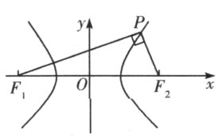
【温馨提醒】双曲线的第一焦半径公式，是坐标式焦半径公式，在去掉绝对值符号时要注意点在哪一支上.
【举一反三】
2．已知$$P$$是双曲线$$\frac{x^{2}}{8}−\frac{y^{2}}{4}=1$$上的动点，$$F_{1}$$、$$F_{2}$$分别是其左、右焦点，$$O$$为坐标原点．则$$\frac{\left|PF_{1}\right|+\left|PF_{2}\right|}{\left|OP\right|}$$的取值范围是______．
【答案】$$(2,\sqrt{6}]$$
【知识点】直线与二次曲线方程及性质
【详解】由双曲线的对称性，不妨设$$P\left(x,y\right)\left(x≥2\sqrt{2}\right)$$．
由焦半径公式得$$\left|PF_{1}\right|=\frac{\sqrt{6}}{2}x+2\sqrt{2}$$，$$\left|PF_{2}\right|=\frac{\sqrt{6}}{2}x-2\sqrt{2}$$，
$$\left|OP\right|=\sqrt{x^{2}+y^{2}}=\sqrt{x^{2}+\frac{x^{2}}{2}-4}=\sqrt{\frac{3}{2}x^{2}-4}$$．
故$$\frac{\left|PF_{1}\right|+\left|PF_{2}\right|}{\left|OP\right|}=\frac{\sqrt{6}x}{\sqrt{\frac{3}{2}x^{2}}-4}=\frac{\sqrt{6}}{\sqrt{\frac{3}{2}}-\frac{4}{x^{2}}}$$．
由$$x≥2\sqrt{2}$$得$$2<\frac{\sqrt{6}}{\sqrt{\frac{3}{2}}-\frac{4}{x^{2}}}≤\sqrt{6}$$．
【典例3】设抛物线$$C:y^{2}=2px(p>0)$$的焦点为$$F$$，点$$M$$在$$C$$上，$$\left|MF\right|=5$$．若以$$MF$$为直径的圆过点$$\left(0,2\right)$$，则$$C$$的方程为（ ）
A．$$y^{2}=4x$$或$$y^{2}=8x$$ B．$$y^{2}=2x$$或$$y^{2}=8x$$
C．$$y^{2}=4x$$或$$y^{2}=16x$$ D．$$y^{2}=2x$$或$$y^{2}=16x$$
【大招指引】先利用焦半径公式得到$$M$$的横坐标，再写出中点坐标，进而写出圆的方程，代入点$$\left(0,2\right)$$即可求解.
【解析】设$$M$$的坐标为$$\left(x_{0},y_{0}\right)$$，由$$\left|MF\right|=\frac{p}{2}+x_{0}=5$$，得$$x_{0}=5−\frac{p}{2}$$，
则$$M\left(5−\frac{p}{2},y_{0}\right),MF$$的中点是$$\left(\frac{5}{2},\frac{y_{0}}{2}\right)$$．
又因为以$$MF$$为直径的圆过点$$\left(0,2\right)$$，
所以圆的半径为$$\frac{1}{2}\left|MF\right|$$，有$${\left(\frac{5}{2}−0\right)}^{2}+{\left(\frac{y_{0}}{2}−2\right)}^{2}={\left(\frac{5}{2}\right)}^{2}$$，解得$$y_{0}=4$$．
由$$M$$在抛物线上，有$$4^{2}=2p\left(5−\frac{p}{2}\right)$$，解得$$p=2$$或$$p=8$$，
所以抛物线的方程是$$y^{2}=4x$$或$$y^{2}=16x$$．故选C．
【题后反思】本题已知焦半径长度要求圆的方程，写出$$M$$和$$MF$$的中点的坐标的解题的关键.
【温馨提醒】与抛物线的焦点有关的问题，一般情况下都与抛物线的定义有关：“看到准线想焦点，看到焦点想准线”，这是解决与过抛物线焦点的弦有关问题的重要途径.
【举一反三】
3．已知$$F$$为抛物线$$y^{2}=x$$的焦点，$$A,B$$是该抛物线上的两点，$$\left|AF\right|+\left|BF\right|=3$$，则线段$$AB$$的中点到$$y$$轴的距离为
A．$$\frac{3}{4}$$ B．$$1$$ C．$$\frac{5}{4}$$ D．$$\frac{7}{4}$$
【答案】C
【知识点】抛物线定义的理解
【分析】抛物线的准线为$$l:x=−\frac{1}{4}$$，过$$A,B$$作准线的垂线，垂足为$$E,G$$，$$AB$$的中点为$$M$$，过$$M$$作准线的垂线，垂足为$$MH$$，则可利用几何性质得到$$\left|MH\right|=\frac{3}{2}$$，故可得$$M$$到$$y$$轴的距离.
【详解】抛物线的准线为$$l:x=−\frac{1}{4}$$，过$$A,B$$作准线的垂线，垂足为$$E,G$$，$$AB$$的中点为$$M$$，过$$M$$作准线的垂线，垂足为$$MH$$，
因为$$A,B$$是该抛物线上的两点，故$$\left|AE\right|=\left|AF\right|,\left|BG\right|=\left|BF\right|$$，
所以$$\left|AE\right|+\left|BG\right|=\left|AF\right|+\left|BF\right|=3$$，
又$$MH$$为梯形的中位线，所以$$\left|MH\right|=\frac{3}{2}$$，故$$M$$到$$y$$轴的距离为$$\frac{3}{2}−\frac{1}{4}=\frac{5}{4}$$，故选C.
【点睛】本题考查抛物线的几何性质，属于基础题.
【题后反思】“焦半径三部曲”即焦半径的坐标式、角度式和定比模型，基本上所有焦半径的题型都能以这三个模型为切入点做出来，遇到坐标用坐标式，遇到直线用角度式，遇到比值用定比模型．
4．已知点$$P$$是双曲线$$\frac{x^{2}}{8}−\frac{y^{2}}{4}=1$$上的动点，$$F_{1}$$，$$F_{2}$$为该双曲线的左右焦点，$$O$$为坐标原点，则$$\frac{|PF_{1}|+|PF_{2}|}{|OP|}$$的最大值为（ ）
A．$$2\sqrt{2}$$ B．2 C．$$\sqrt{2}$$ D．$$\sqrt{6}$$
【答案】D
【知识点】利用定义解决双曲线中焦点三角形问题、双曲线准线的有关性质、求双曲线中的最值问题
【分析】设$$P(x,y)$$在右支上，根据双曲线的性质求得$$|PF_{2}|=\text{e}x−a$$、$$|PF_{1}|=\text{e}x+a$$且$$|OP|=\sqrt{x^{2}+y^{2}}$$，由已知双曲线有$$\frac{\left|PF_{1}\right|+\left|PF_{2}\right|}{\left|OP\right|}=\frac{\sqrt{6}}{\sqrt{\frac{3}{2}−\frac{4}{x^{2}}}}$$，结合$$x$$的范围求范围，即可得结果.
【详解】由双曲线的对称性，假设$$P(x,y)$$在右支上，即$$x≥a$$，
由$$P$$到$$x=\frac{a^{2}}{c}$$的距离为$$d=x−\frac{a^{2}}{c}$$，而$$|PF_{2}|=\sqrt{{(x−c)}^{2}+y^{2}}$$，
所以$$\frac{|PF_{2}|}{d}=\frac{\sqrt{{(x−c)}^{2}+y^{2}}}{x−\frac{a^{2}}{c}}=\frac{\sqrt{{(x−c)}^{2}+\frac{b^{2}}{a^{2}}⋅x^{2}−b^{2}}}{x−\frac{a^{2}}{c}}=\frac{\sqrt{\frac{c^{2}}{a^{2}}⋅x^{2}−2cx+a^{2}}}{x−\frac{a^{2}}{c}}=\frac{\frac{cx}{a}−a}{x−\frac{a^{2}}{c}}$$ $$=\frac{c}{a}=\text{e}$$，
综上，$$|PF_{2}|=\text{e}x−a$$，同理$$|PF_{1}|=\text{e}x+a$$，则$$\frac{\left|PF_{1}\right|+\left|PF_{2}\right|}{\left|OP\right|}=\frac{\text{e}x−a+\text{e}x+a}{\sqrt{x^{2}+y^{2}}}=\frac{2\text{e}x}{\sqrt{x^{2}+y^{2}}}$$，
对于双曲线$$\frac{x^{2}}{8}−\frac{y^{2}}{4}=1$$，有$$y^{2}=\frac{x^{2}}{2}−4$$且$$\text{e}=\frac{\sqrt{6}}{2}$$，
所以$$\frac{\left|PF_{1}\right|+\left|PF_{2}\right|}{\left|OP\right|}=\frac{\sqrt{6}x}{\sqrt{x^{2}+y^{2}}}=\frac{\sqrt{6}}{\sqrt{\frac{3}{2}−\frac{4}{x^{2}}}}$$，而$$x^{2}≥8$$，即$$\frac{\left|PF_{1}\right|+\left|PF_{2}\right|}{\left|OP\right|}≤\frac{\sqrt{6}}{\sqrt{\frac{3}{2}−\frac{4}{8}}}=\frac{\sqrt{6}}{1}=\sqrt{6}$$.
故选：D
5．已知双曲线$$C:\frac{x^{2}}{a^{2}}−\frac{y^{2}}{4}=1(α>0)$$的右支上的点$$P(x_{0}$$，$$y_{0})$$满足$$|PF_{1}|=3|PF_{2}|(F_{1}$$，$$F_{2}$$分别是双曲线的左右焦点），则$$\frac{c}{x_{0}}+y_{0}(c$$为双曲线$$C$$的半焦距）的取值范围是（ ）
A．$$[4\sqrt{2}$$，$$+∞)$$ B．$$[2$$，$$\frac{25}{2})$$ C．$$[4\sqrt{2}$$，$$\frac{25}{2})$$ D．$$[2$$，$$4\sqrt{2}]$$
【答案】B
【知识点】求双曲线中的最值问题、双曲线的焦半径与焦点弦问题、对勾函数求最值
【分析】根据$$|PF_{1}|=3|PF_{2}|$$得$$x_{0}=\frac{2a^{2}}{c}$$，$$\frac{c}{x_{0}}+y_{0}^{2}=\frac{1}{2}e^{2}+\frac{16}{e^{2}}−4$$，再换元利用函数的单调性求解.
【详解】解：由双曲线的第二定义可知$$|PF_{1}|=ex_{0}+a$$，$$|PF_{2}|=ex_{0}−a$$，
$$∵$$右支上的点$$P(x_{0}$$，$$y_{0})$$满足$$|PF_{1}|=3|PF_{2}|$$，$$∴ex_{0}+a=3(ex_{0}−a)⇒ex_{0}=2a$$
由$$e=\frac{c}{a}$$，解得$$x_{0}=\frac{2a^{2}}{c}$$，
$$∵P$$在右支上，可得$$x_{0}=\frac{2a^{2}}{c}⩾a$$，可得$$1<\frac{c}{a}⩽2$$，即$$1<e⩽2$$，则$$\frac{c}{x_{0}}+y_{0}^{2}=\frac{c^{2}}{2a^{2}}+4(\frac{{x_{0}}^{2}}{a^{2}}−1)=\frac{1}{2}e^{2}+\frac{16}{e^{2}}−4$$，
令$$e^{2}=t$$，$$1<t⩽4$$，可得$$\frac{c}{x_{0}}+y_{0}^{2}=\frac{1}{2}e^{2}+\frac{16}{e^{2}}−4=\frac{1}{2}t+\frac{16}{t}−4=\frac{1}{2}(t+\frac{32}{t})−4$$
而$$f(t)=\frac{1}{2}(t+\frac{32}{t})$$在$$(1$$，$$4]$$单调递减，$$∵$$ $$\frac{1}{2}(t+\frac{32}{t})∈[6$$，$$\frac{33}{2})$$，$$∴2⩽\frac{c}{x_{0}}+y_{0}^{2}<\frac{25}{2}$$，
故选：B
6．已知点P是双曲线$$\frac{x^{2}}{a^{2}}−\frac{y^{2}}{b^{2}}=1(a>0,b>0)$$上的动点，$$F_{1}$$，$$F_{2}$$是左、右焦点，O是坐标原点，若$$\frac{\left|PF_{1}\right|+\left|PF_{2}\right|}{|OP|}$$的最大值为$$\sqrt{6}$$，则双曲线的离心率为（ ）
A．$$\sqrt{3}$$ B．$$\frac{\sqrt{6}}{2}$$ C．$$\frac{3}{2}$$ D．2
【答案】B
【知识点】求双曲线的离心率或离心率的取值范围
【分析】根据双曲线的定义，将$$\frac{\left|PF_{1}\right|+\left|PF_{2}\right|}{|OP|}$$用点$$P$$的横坐标表示出来，利用函数的单调性求出$$\frac{\left|PF_{1}\right|+\left|PF_{2}\right|}{|OP|}$$的最大值，进而利用离心率的定义，即可求解.
【详解】不妨设$$P$$为右支上的一点$$P(x,y)$$，其中$$x≥a$$，可得$$\left|PF_{1}\right|=ex+a$$，$$\left|PF_{2}\right|=ex−a$$，
又由$$|OP|=\sqrt{x^{2}+y^{2}}=\sqrt{\frac{c^{2}}{a^{2}}x^{2}−b^{2}}$$，
则$$\frac{\left|PF_{1}\right|+\left|PF_{2}\right|}{|OP|}=\frac{2\text{e}}{\sqrt{\frac{c^{2}}{a^{2}}−\frac{b^{2}}{x^{2}}}}(x≥a)$$，所以$$x=a$$时，取得最大值，
所以$$\frac{2e}{\sqrt{\frac{c^{2}}{a^{2}}−\frac{b^{2}}{a^{2}}}}=\frac{2e}{1}=\sqrt{6}$$，可得$$\text{e}=\frac{\sqrt{6}}{2}$$，故选B.
【点睛】本题主要考查了双曲线的定义和标准方程，以及双曲线的简单性质的应用，着重考查了推理与运算能力，属于中档试题.
7．点$$A(x_{0},y_{0})$$在双曲线$$\frac{x^{2}}{4}−\frac{y^{2}}{32}=1$$的右支上，若点$$A$$到右焦点的距离等于$$2x_{0}$$，则$$x_{0}=$$___________
【答案】2
【知识点】利用双曲线定义求点到焦点的距离及最值、根据双曲线方程求a、b、c
【分析】根据双曲线的方程求得$$a,b,c$$的值，结合双曲线的方程及$$\left|AF\right|=2x_{0}$$，列出方程，即可求解.
【详解】由双曲线$$\frac{x^{2}}{4}−\frac{y^{2}}{32}=1$$，可得$$a=2,b=4\sqrt{2}$$，则$$c=\sqrt{a^{2}+b^{2}}=6$$，
所以双曲线的右焦点$$F(6,0)$$，
将点$$A(x_{0},y_{0})(x_{0}≥2)$$代入双曲线的方程，可得$$y_{0}^{2}=8x_{0}^{2}−32$$，
所以$$\left|AF\right|=\sqrt{{(x_{0}^{}−6)}^{2}+y_{0}^{2}}=\sqrt{{(x_{0}−6)}^{2}+8x_{0}^{2}−32}=2x_{0}$$，
整理得$$5x_{0}^{2}−12x_{0}+4=0$$，解得$$x_{0}=2$$或$$x_{0}=\frac{2}{5}$$（舍去）
所以$$x_{0}=2$$
故答案为：$$2$$.
8．设$$F_{1}，F_{2}$$为椭圆$$C:\frac{x^{2}}{36}\text{+}\frac{y^{2}}{20}=1$$的两个焦点，$$M$$为$$C$$上一点且在第一象限.若$$△MF_{1}F_{2}$$为等腰三角形，则$$M$$的坐标为___________.
【答案】$$\left(3,\sqrt{15}\right)$$
【知识点】椭圆的定义
【分析】根据椭圆的定义分别求出$$|MF_{1}|、|MF_{2}|$$，设出$$M$$的坐标，结合三角形面积可求出$$M$$的坐标.
【详解】由已知可得$$a^{2}=36 , b^{2}=20 , ∴c^{2}=a^{2}−b^{2}=16 , ∴c=4$$，
又$$M$$为$$C$$上一点且在第一象限,$$△MF_{1}F_{2}$$为等腰三角形，
$$∴|MF_{1}|=|F_{1}F_{2}|=2c=8$$．∴$$|MF_{2}|=4$$．
设点$$M$$的坐标为$$(x_{0} , y_{0})(x_{0}>0 , y_{0}>0)$$，则$$S_{△MF_{1}F_{2}}=\frac{1}{2}⋅|F_{1}F_{2}|⋅y_{0}=4y_{0}$$，
又$$S_{△MF_{1}F_{2}}=\frac{1}{2}×4×\sqrt{8^{2}−2^{2}}=4\sqrt{15} , ∴4y_{0}=4\sqrt{15}$$，解得$$y_{0}=\sqrt{15}$$，
$$∴\frac{x_{0}^{2}}{36}+\frac{{(\sqrt{15})}^{2}}{20}=1$$，解得$$x_{0}=3$$（$$x_{0}=−3$$舍去），
$$∴M$$的坐标为$$(3,\sqrt{15})$$．
【点睛】本题考查椭圆标准方程及其简单性质，考查数形结合思想、转化与化归的能力，很好的落实了直观想象、逻辑推理等数学素养．
9．在椭圆$$\frac{x^{2}}{25}+\frac{y^{2}}{9}=1$$上求一点P，使它到左焦点的距离是它到右焦点距离的两倍．
【答案】$$(\frac{25}{12},±\frac{\sqrt{119}}{4})$$
【知识点】椭圆上点到焦点的距离及最值
【分析】先求出椭圆的准线方程为$$x=±\frac{25}{4}$$，利用椭圆的定义表示出$$|PF_{1}|,|PF_{2}|$$的关系，求出点P的横坐标，再代入标准方程，求出纵坐标.
【详解】设P点的坐标为（x，y），F₁、F₂分别为椭圆的左、右焦点．
因为椭圆的准线方程为$$x=±\frac{25}{4}$$， 所以$$\frac{|PF_{1}|}{\frac{25}{4}+x}=\frac{|PF_{2}|}{\frac{25}{4}−x}$$，
因为$$|PF_{1}|=2|PF_{2}|$$，所以$$\frac{2|PF_{2}|}{\frac{25}{4}+x}=\frac{|PF_{2}|}{\frac{25}{4}−x}$$，所以$$x=\frac{25}{12}$$.
把$$x=\frac{25}{12}$$代入方程$$\frac{x^{2}}{25}+\frac{y^{2}}{9}=1$$，解得：$$y=±\frac{\sqrt{119}}{4}$$
因此，P点的坐标为$$(\frac{25}{12},±\frac{\sqrt{119}}{4})$$．
10．椭圆$$\frac{y^{2}}{a^{2}}+\frac{x^{2}}{b^{2}}=1(a>b>0)的两焦点为F_{1}(0，−c)，F_{2}(0，c)(c>0)$$，离心率$$e=\frac{\sqrt{3}}{2}$$，焦点到椭圆上点的最短距离为$$2−\sqrt{3}$$，求椭圆的方程．
【答案】$$\frac{y^{2}}{4}+x^{2}=1$$
【知识点】根据离心率求椭圆的标准方程
【分析】由题意得$$a−c=2−\sqrt{3}$$，又由离心率公式得到a、c的关系，
解出a、c.由$$a^{2}=b^{2}+c^{2}$$ 算出b，写出椭圆方程即可.
【详解】∵椭圆的长轴的一个端点到焦点的距离最短，∴$$a−c=2−\sqrt{3}$$，
又$$e=\frac{c}{a}=\frac{\sqrt{3}}{2}$$，$$∴ a=2，c=\sqrt{3}$$，$$b=\sqrt{a^{2}−c^{2}}=1$$
∴椭圆的方程为$$\frac{y^{2}}{4}+x^{2}=1$$．
11．设$$F_{1}$$,$$F_{2}$$是双曲线$$\frac{x^{2}}{a^{2}}$$－$$\frac{y^{2}}{b^{2}}$$= 1$$(a>0,b>0)$$的左、右两个焦点，$$l$$为左准线，离心率$$e=\frac{3}{2}$$，$$P(−\frac{28}{3},m)$$是左支上一点，P到$$l$$的距离为$$d$$，且$$d$$，| PF$${}_{1}$$|，| PF$${}_{2}$$|成等差数列，求此双曲线方程．
【答案】$$\frac{x^{2}}{4}−\frac{y^{2}}{5}=1$$
【知识点】圆锥曲线的统一定义的应用、等差中项的应用
【分析】利用焦半径，结合双曲线的第二定义列出等式，求出待定系数即可.
【详解】由双曲线的第二定义可知$$d=\frac{2}{3}PF_{1}$$,
又因为$$PF_{1}=−(ex_{0}+a)=14−a$$，
$$PF_{2}=−(ex_{0}−a)=14+a$$，
由已知得$$d+PF_{2}=2PF_{1}$$，即$$\frac{2}{3}(14−a)+(14+a)=28−2a$$，
得$$a=2,c=3,b=\sqrt{5}$$，
所以双曲线方程为$$\frac{x^{2}}{4}−\frac{y^{2}}{5}=1$$.
12．已知双曲线$$\frac{x^{2}}{25}$$－$$\frac{y^{2}}{144}$$= 1的左、右焦点分别为F$${}_{1}$$、F$${}_{2}$$，左准线为$$l$$．能否在双曲线的左支上找到一点P，使| PF$${}_{1}$$|是P到$$l$$的距离与| PF$${}_{2}$$|的等比中项？若能，试求出P点坐标；若不能，请说明理由．
【答案】符合条件的P点不存在,理由见解析．
【知识点】求双曲线的准线、等比中项的应用、双曲线准线的有关性质
【分析】设P(x$${}_{0}$$，y$${}_{0}$$)，P到$$l$$的距离为d，利用题目条件结合双曲线第二定义，表示出$$\left|PF_{1}\right|,\left|PF_{2}\right|$$，d，再由| PF$${}_{1}$$|$${}^{2}$$= d·| PF$${}_{2}$$|，求出$$x_{0}$$，即可得出结论.
【详解】由a = 5，c =13，知 $$e$$=$$\frac{13}{5}$$，$$\frac{a^{2}}{c}$$=$$\frac{25}{13}$$．
设P(x$${}_{0}$$，y$${}_{0}$$)，P到$$l$$的距离为d，则$$\left|PF_{1}\right|=−a−ex_{0}=−5−\frac{13}{5}x_{0}$$，
$$\left|PF_{2}\right|=a−ex_{0}=5−\frac{13}{5}x_{0}$$，$$d=−\frac{a^{2}}{c}−x_{0}=−\frac{25}{13}−x_{0}$$.
令| PF$${}_{1}$$|$${}^{2}$$= d·| PF$${}_{2}$$|，即(－5－$$\frac{13}{5}$$x$${}_{0}$$)$${}^{2}$$= (－$$\frac{25}{13}$$－x$${}_{0}$$)(5－$$\frac{13}{5}$$x$${}_{0}$$)，
解得：x$${}_{0}$$=－$$\frac{25}{13}$$或x$${}_{0}$$=－$$\frac{225}{32}$$．①
另一方面，因为P在左支上，所以x$${}_{0}$$≤－5．②
①与②矛盾．故符合条件的P点不存在．

模块8大招22第二焦半径公式
大招22 第二焦半径公式
圆锥曲线上任意一点与其焦点的连线段称为圆锥曲线的焦半径．与焦半径有关的问题是高考中的热点问题之一，焦半径的角度式称为第二焦半径公式.
第二焦半径公式的统一形式：
A、F、B三点共线，且$$α$$为直线AB的倾斜角
$$AF=\frac{ep}{1−ecosα}$$，$$BF=\frac{ep}{1+ecosα}$$，其中$$e=\frac{c}{a}$$，$$p=\frac{b^{2}}{c}$$
（1）椭圆：$$\frac{x^{2}}{a^{2}}+\frac{y^{2}}{b^{2}}=1\left(a>b>0\right)$$
①焦点在x轴上，$$AF=\frac{b^{2}}{a−ccosα}$$，$$BF=\frac{b^{2}}{a+ccosα}$$
②焦点在y轴上，$$AF=\frac{b^{2}}{a−csinα}$$，$$BF=\frac{b^{2}}{a+csinα}$$
③弦长公式：$$AB=\frac{2ab^{2}}{a^{2}−c^{2}\cos^{2}α}$$；$$AB=\frac{2ab^{2}}{a^{2}−c^{2}\sin^{2}α}$$
（2）双曲线：$$\frac{x^{2}}{a^{2}}−\frac{y^{2}}{b^{2}}=1\left(a>0,b>0\right)$$
①焦点在x轴上，$$AF=\frac{b^{2}}{a−ccosα}$$，$$BF=\frac{b^{2}}{a+ccosα}$$
②焦点在y轴上，$$AF=\frac{b^{2}}{a−csinα}$$，$$BF=\frac{b^{2}}{a+csinα}$$
③弦长公式：$$AB=\frac{2ab^{2}}{\left|a^{2}−c^{2}\cos^{2}α\right|}$$；$$AB=\frac{2ab^{2}}{\left|a^{2}−c^{2}\sin^{2}α\right|}$$
（3）抛物线：$$y^{2}=2px\left(p>0\right)$$
①焦点在x轴上，$$AF=\frac{p}{1−cosα}$$，$$BF=\frac{p}{1+cosα}$$
②弦长公式：$$AB=\frac{2p}{\sin^{2}α}$$
【注】上述公式定义$$∠PFO=θ,P$$为圆锥曲线上的点，$$F$$为焦点，$$O$$为原点．此公式对于焦点在上下左右均适合，无须再单独讨论．
若将角度统一为直线的倾斜角，需要讨论其焦点位置，为方便记忆公式，角度统一为$$∠PFO=θ$$．
【例证一】点F是椭圆$$\frac{x^{2}}{a^{2}}+\frac{y^{2}}{b^{2}}=1\left(a>b>0\right)$$的左焦点，AB是过焦点的弦且直线AB的倾斜角为$$θ$$，点A在x轴上方，则$$\left|AF\right|=\frac{b^{2}}{a−ccosθ}$$，$$\left|BF\right|=\frac{b^{2}}{a+ccosθ}$$．
证明：设左准线l交x轴于点P，过点A作AM垂直x轴于M，作AN⊥l于N，
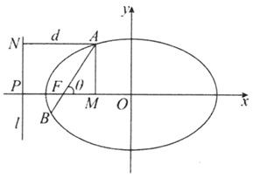
设d为点A到准线l的距离，其中$$\left|PF\right|=\frac{a^{2}}{c}−c$$，$$\left|MF\right|=\left|AF\right|⋅\left|cosθ\right|$$
而$$d=\left|AN\right|=\left|PF\right|+\left|FM\right|=\frac{a^{2}}{c}−c+\left|AF\right|⋅cosθ$$，
由$$e=\frac{\left|AF\right|}{d}$$，得到$$\left|AF\right|=\left(\frac{a^{2}}{c}−c+\left|AF\right|cosθ\right)⋅e=\frac{b^{2}}{a}+e\left|AF\right|cosθ$$，
因此$$\left|AF\right|=\frac{\frac{b^{2}}{a}}{1−ecosθ}=\frac{b^{2}}{a−ccosθ}$$．同理，$$\left|BF\right|=\frac{b^{2}}{a+ccosθ}$$．
【例证二】若F为抛物线C：$$y^{2}=2px\left(p>0\right)$$的焦点，AB是过焦点的弦且直线AB的倾斜角为$$θ$$（A在x轴上方），则$$\left|AF\right|=\frac{p}{1−cosθ}$$，$$\left|BF\right|=\frac{p}{1+cosθ}$$．
证明：设准线l交x轴于P点，过点A作AM垂直x轴于M，作AN⊥l于N．
设d为点A到准线l的距离，于是$$\left|AF\right|=\left|AN\right|$$．其中$$\left|PF\right|=p$$，$$\left|FM\right|=\left|AF\right|⋅\left|cosθ\right|$$
于是$$\left|AN\right|=\left|PF\right|+\left|FM\right|=p+\left|AF\right|cosθ$$，所以$$\left|AF\right|=p+\left|AF\right|cosθ$$
故$$\left|AF\right|=\frac{p}{1−cosθ}$$．同理，$$\left|BF\right|=\frac{p}{1+cosθ}$$．
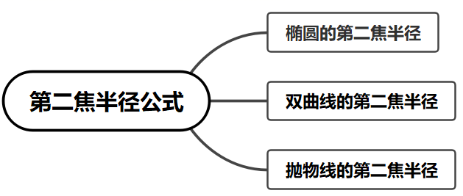
【典例1】如图所示，过椭圆$$\frac{x^{2}}{4}+\frac{y^{2}}{3}=1$$的左焦点$$F_{1}$$任作一直线交椭圆于$$A,B$$两点．若$$\left|AF_{1}\right|+\left|F_{1}B\right|=λ\left|AF_{1}\right|⋅\left|F_{1}B\right|$$，则$$λ$$的值为_________．
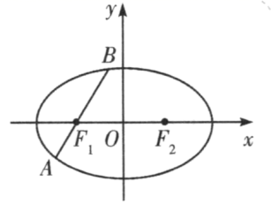
【大招指引】先利用椭圆的焦半径角度式得到$$\left|AF_{1}\right|$$、$$\left|BF_{1}\right|$$，再利用进行$$\left|AF_{1}\right|+\left|F_{1}B\right|=λ\left|AF_{1}\right|⋅\left|F_{1}B\right|$$求解.
【解析】设$$∠BF_{1}O=α$$，则$$∠AF_{1}O=π−α$$．
由椭圆的焦半径角度式可知$$\left|BF_{1}\right|=\frac{b^{2}}{a−c\text{cos}α}=\frac{3}{2−\text{cos}α}$$，$$\left|AF_{1}\right|=\frac{b^{2}}{a−c\text{cos}\left(π−α\right)}=\frac{3}{2+\text{cos}α}$$，
从而$$λ=\frac{\left|AF_{1}\right|+\left|F_{1}B\right|}{\left|AF_{1}\right|⋅\left|F_{1}B\right|}=\frac{\frac{3}{2+cosα}+\frac{3}{2−cosα}}{\frac{9}{4−\cos^{2}α}}=\frac{\frac{12}{4−\cos^{2}α}}{\frac{9}{4−\cos^{2}α}}=\frac{4}{3}$$．
【题后反思】因为本题中均涉及椭圆上的两点到椭圆左焦点的距离，所以利用椭圆的第二焦半径公式较为简单.
【温馨提醒】若过椭圆$$\frac{x^{2}}{a^{2}}+\frac{y^{2}}{b^{2}}=1$$的一焦点$$F$$作直线交椭圆于点$$A,B$$，则椭圆的焦点弦所在的焦半径的倒数和为定值，即$$\frac{1}{\left|AF\right|}+\frac{1}{\left|BF\right|}=\frac{2a}{b^{2}}$$．
【举一反三】
1．如图所示，已知椭圆$$\frac{x^{2}}{3}+\frac{y^{2}}{2}=1$$的左、右焦点分别为$$F_{1},F_{2}$$，过$$F_{1}$$的直线交椭圆于$$B,D$$两点，过$$F_{2}$$的直线交椭圆于$$A,C$$两点，且$$AC⊥BD$$，则四边形$$ABCD$$面积的最小值为_________．
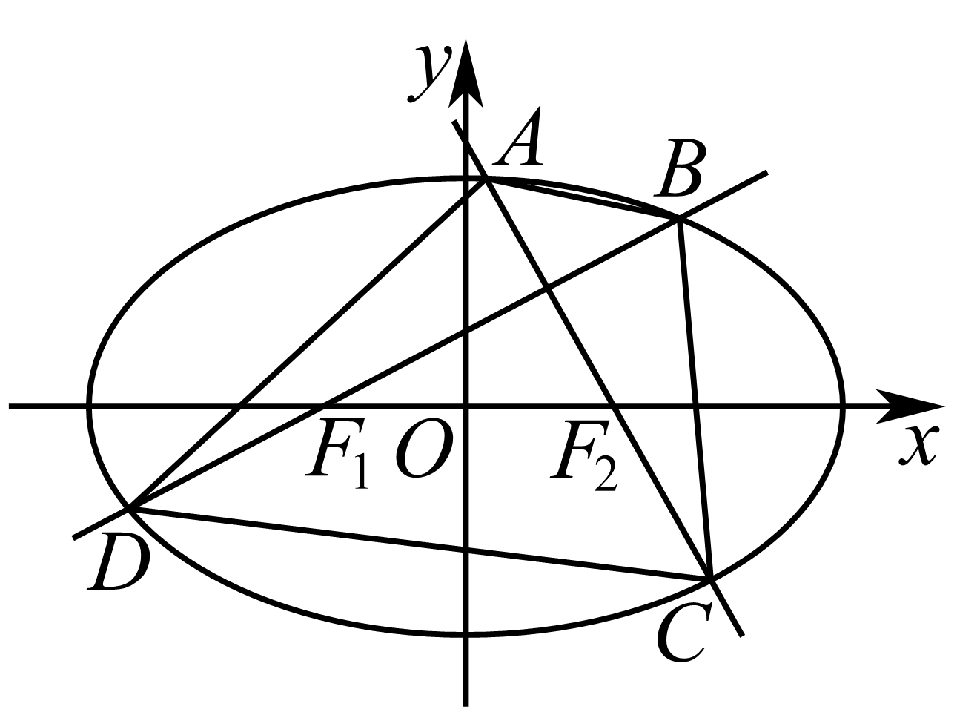
【答案】$$\frac{96}{25}$$
【知识点】求椭圆中的最值问题、椭圆中三角形（四边形）的面积、求椭圆中的弦长、基本不等式求和的最小值
【分析】分类讨论直线的斜率存在与否，当斜率存在时，联立直线和椭圆方程，根据弦长公式可求$$\left|BD\right|,\left|AC\right|$$，进而根据基本等式即可求解面积的最小值，当无斜率时，可求面积为4，进而可求最小值.
【详解】因为椭圆$$\frac{x^{2}}{3}+\frac{y^{2}}{2}=1$$，所以$$F_{1}\left(−1,0\right),F_{2}\left(1,0\right)$$，结合题图，
当直线$$BD$$斜率k存在且不为0时，设$$BD$$方程为：$$y=k\left(x+1\right)$$，联立$$\{\begin{aligned}\frac{x^{2}}{3}+\frac{y^{2}}{2}=1 \\ y=k\left(x+1\right)\end{aligned}$$，
即$$\left(3k^{2}+2\right)x^{2}+6k^{2}x+3k^{2}−6=0$$，设$$B\left(x_{1},y_{1}\right),D\left(x_{2},y_{2}\right)$$，则$$\{\begin{aligned}x_{1}+x_{2}=−\frac{6k^{2}}{3k^{2}+2} \\ x_{1}x_{2}=\frac{3k^{2}−6}{3k^{2}+2}\end{aligned}$$，
由弦长公式可得$$\left|BD\right|=\sqrt{\left(1+k^{2}\right)\left[{\left(x_{1}+x_{2}\right)}^{2}−4x_{1}x_{2}\right]}=\frac{4\sqrt{3}\left(k^{2}+1\right)}{3k^{2}+2}$$，
因为$$AC⊥BD$$，所以$$k_{AC}=−\frac{1}{k}$$，进而可得$$\left|AC\right|==\frac{4\sqrt{3}\left[{\left(−\frac{1}{k}\right)}^{2}+1\right]}{3{\left(−\frac{1}{k}\right)}^{2}+2}=\frac{4\sqrt{3}\left(k^{2}+1\right)}{2k^{2}+3}$$，
所以四边形的面积为$$S=\frac{1}{2}\left|BD\right|⋅\left|AC\right|=\frac{1}{2}×\frac{4\sqrt{3}\left(k^{2}+1\right)}{3k^{2}+2}×\frac{4\sqrt{3}\left(k^{2}+1\right)}{2k^{2}+3}=\frac{24{\left(k^{2}+1\right)}^{2}}{\left(3k^{2}+2\right)\left(2k^{2}+3\right)}$$,
因为$$\left(2k^{2}+3\right)\left(3k^{2}+2\right)≤{\left[\frac{\left(2k^{2}+3\right)+\left(3k^{2}+2\right)}{2}\right]}^{2}=\frac{25{\left(k^{2}+1\right)}^{2}}{4}$$，
$$S=\frac{24{\left(k^{2}+1\right)}^{2}}{\left(3k^{2}+2\right)\left(2k^{2}+3\right)}≥\frac{24{\left(k^{2}+1\right)}^{2}}{\frac{25{\left(k^{2}+1\right)}^{2}}{4}}=\frac{96}{25}$$，当且仅当$$2k^{2}+3=3k^{2}+2⇒k^{2}=1$$时等号成立，
当直线$$BD$$斜率不存在或者为0时，此时四边形的面积为$$S=\frac{1}{2}\left|BD\right|\left|AC\right|=\frac{1}{2}×2a×\frac{2b^{2}}{a}=2b^{2}=4>\frac{96}{25}$$
所以四边形$$ABCD$$的面积取得最小值为$$\frac{96}{25}$$．
故答案为：$$\frac{96}{25}$$.
【典例2】已知双曲线$$\frac{x^{2}}{16}−\frac{y^{2}}{9}=1$$的左焦点弦交双曲线的左支于$$A,B$$两点，且$$\left|AB\right|=\frac{72}{7}$$，求直线$$AB$$的方程．
【大招指引】利用双曲线的第二焦半径公式得到$${\text{cos}}^{2}α=\frac{9}{25}$$，再利用同角三角函数基本关系和斜率公式进行求解.
【解析】设$$∠AFO=α$$，则$$\left|AB\right|=\left|AF\right|+\left|FB\right|=\frac{2ab^{2}}{a^{2}−c^{2}{\text{cos}}^{2}α}=\frac{72}{16−25{\text{cos}}^{2}α}=\frac{72}{7}$$．
解得$${\text{cos}}^{2}α=\frac{9}{25}$$，所以$$\text{cos}α=±\frac{3}{5}$$．
故可得直线$$AB$$的斜率$$k=\text{tan}α=±\frac{4}{3}$$，又左焦点的坐标为$$\left(−5,0\right)$$，
所以直线$$AB$$的方程为$$y=\frac{4}{3}\left(x+5\right)$$或$$y=−\frac{4}{3}\left(x+5\right)$$，
即$$4x−3y+20=0$$或$$4x+3y+20=0$$．
【题后反思】本题也可以利用常规方法进行求解：先求出双曲线的左焦点的坐标为$$\left(−5,0\right)$$，设出直线方程$$x=ay−5$$（这样设可避免讨论斜率是否存在），再联立直线和双曲线方程，得到关于$$y$$的一元二次方程，利用根与系数的关系、弦长公式进行求解.
【温馨提醒】双曲线的第二焦半径公式是角度式焦半径公式，与坐标式焦半径公式相比较，避免了讨论双曲线上的点在哪一支上.
【举一反三】
2．如图所示，过双曲线$$\frac{x^{2}}{a^{2}}−\frac{y^{2}}{b^{2}}=1(a>0,b>0)$$的一个焦点$$F$$作平行于渐近线的两直线，两直线与双曲线分别交于$$A,B$$两点，若$$\left|AB\right|=2a$$，双曲线的离心率为$$e,\left[x_{0}\right]$$表示不超过$$x_{0}$$的最大整数，则$$\left[e^{2}\right]$$的值为______.
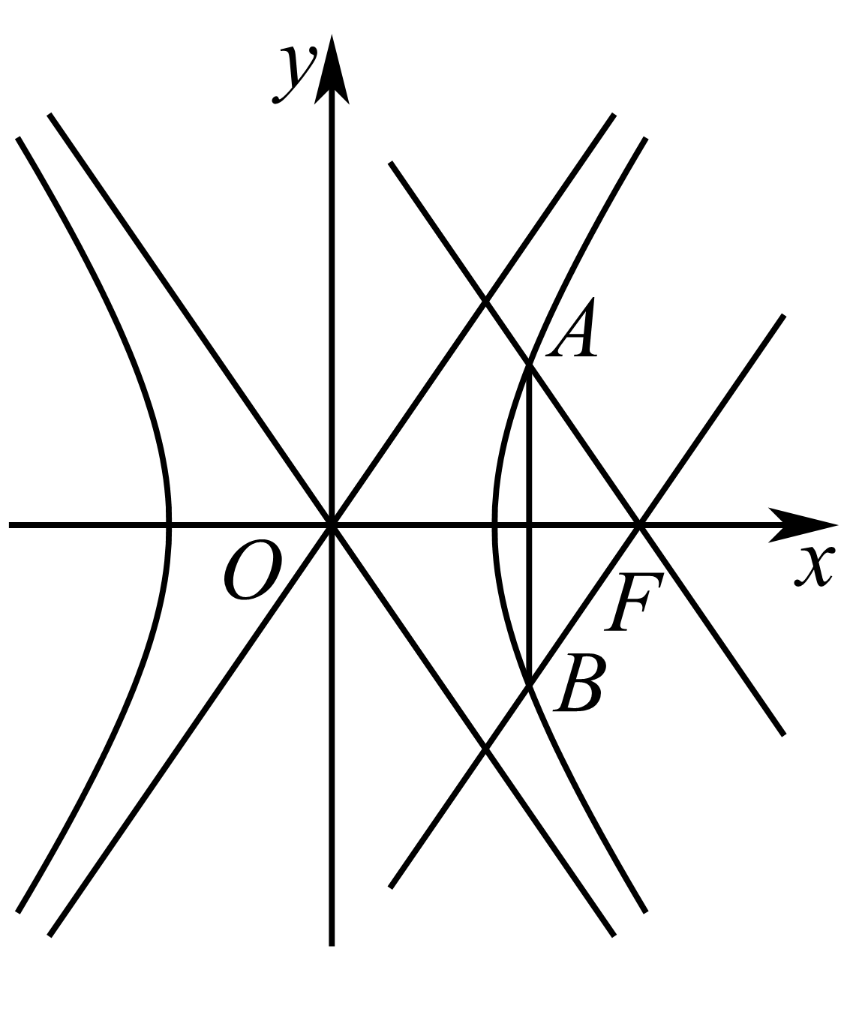
【答案】3
【知识点】函数新定义、双曲线的焦半径与焦点弦问题、求双曲线的离心率或离心率的取值范围、用导数判断或证明已知函数的单调性
【分析】设$$∠AFO=θ$$，利用焦半径公式及直角三角形性质建立方程化简得$$b^{3}=2a^{2}c$$，进而$${\left(e^{2}−1\right)}^{3}=4e^{2}$$，令$$e^{2}−1=t$$，构造$$f\left(t\right)=t^{3}−4t−4$$，利用导数法研究函数单调性求出$$2<t<3$$，即可得$$3<e^{2}<4$$，根据函数新定义求解即可.
【详解】设$$∠AFO=θ$$，则$$\left|AF\right|=\frac{b^{2}}{c\text{cos}θ+a}=\frac{b^{2}}{2a}$$，因此$$\text{sin}θ=\frac{\frac{1}{2}\left|AB\right|}{\left|AF\right|}=\frac{a}{\left|AF\right|}$$.
又$$\text{sin}θ=\frac{\left|AO\right|}{\left|OF\right|}=\frac{b}{c}$$，从而$$b^{3}=2a^{2}c$$，不妨设$$a=1,c=e,b=\sqrt{e^{2}−1}$$，
则$${\left(e^{2}−1\right)}^{3}=4e^{2}$$，令$$e^{2}−1=t$$，则$$t^{3}−4t−4=0$$.
令$$f\left(t\right)=t^{3}−4t−4$$，则$$f^{′}\left(t\right)=3t^{2}−4=3\left(t+\frac{2\sqrt{3}}{3}\right)\left(t−\frac{2\sqrt{3}}{3}\right)$$.
当$$t∈\left(0,\frac{2\sqrt{3}}{3}\right)$$时，$$f^{′}\left(t\right)<0$$；当$$t∈\left(\frac{2\sqrt{3}}{3},+∞\right)$$时，$$f^{′}\left(t\right)>0$$，
所以函数$$f\left(t\right)$$在$$\left(0,\frac{2\sqrt{3}}{3}\right)$$上单调递减，在$$\left(\frac{2\sqrt{3}}{3},+∞\right)$$上单调递增.
又$$f\left(1\right)=−7<0,f\left(2\right)=−4<0,f\left(3\right)=11>0$$，
所以$$2<t<3$$，于是$$3<e^{2}<4$$.所以$$\left[e^{2}\right]$$的值为3.
故答案为：3
【典例3】已知F为抛物线C：$$y^{2}=4x$$的焦点，过F作两条互相垂直的直线$$l_{1}$$，$$l_{2}$$，直线$$l_{1}$$与C交于A、B两点，直线$$l_{2}$$与C交于D、E两点，则$$\left|AB\right|+\left|DE\right|$$的最小值为 .
【大招指引】先利用第二焦半径公式得到$$\left|AB\right|、\left|DE\right|$$，再利用二倍角公式和三角函数的有界性进行求解.
【解析】设$$∠AFO=θ$$，则$$\left|AB\right|=\frac{p}{1+\text{cos}θ}+\frac{p}{1−\text{cos}θ}=\frac{2p}{{\text{sin}}^{2}θ}$$，
$$\left|DE\right|=\left|DF\right|+\left|FE\right|=\frac{p}{1+cos\left(\frac{π}{2}+θ\right)}+\frac{p}{1−cos\left(\frac{π}{2}+θ\right)}=\frac{2p}{\cos^{2}θ}$$，
所以$$\left|AB\right|+\left|DE\right|=2p\left(\frac{1}{{\text{sin}}^{2}θ}+\frac{1}{{\text{cos}}^{2}θ}\right)=\frac{4}{{\text{sin}}^{2}θ{\text{cos}}^{2}θ}=\frac{16}{{\text{sin}}^{2}2θ}$$．
显然，当$$θ=\frac{π}{4}$$时，$$\left|AB\right|+\left|DE\right|$$取得最小值为16．
【题后反思】抛物线C：$$y^{2}=4x$$的焦点为$$F\left(1,0\right)$$，由题意可知$$l_{1}$$，$$l_{2}$$的斜率存在且不为0．不妨设直线$$l_{1}$$的斜率为k，则$$l_{1}$$：$$y=k\left(x−1\right)$$，$$l_{2}$$：$$y=−\frac{1}{k}\left(x−1\right)$$，
由$$\{\begin{aligned}y^{2}=4x \\ y=k\left(x−1\right)\end{aligned}$$，消去y得$$k^{2}x^{2}−\left(2k^{2}+4\right)x+k^{2}=0$$，
设$$A\left(x_{1},y_{1}\right)$$，$$B\left(x_{2},y_{2}\right)$$，
∴$$x_{1}+x_{2}=\frac{2k^{2}+4}{k^{2}}=2+\frac{4}{k^{2}}$$，由抛物线的定义可知，
$$\left|AB\right|=x_{1}+x_{2}+2=2+\frac{4}{k^{2}}+2=4+\frac{4}{k^{2}}$$．同理得$$\left|DE\right|=4+4k^{2}$$，
∴$$\left|AB\right|+\left|DE\right|=4+\frac{4}{k^{2}}+4+4k^{2}=8+4\left(k^{2}+\frac{1}{k^{2}}\right)≥8+8=16$$，
当且仅当$$\frac{1}{k^{2}}=k^{2}$$，即$$k=±1$$时取等号，故$$\left|AB\right|+\left|DE\right|$$的最小值为16
【温馨提醒】焦半径公式主要包括焦半径的坐标式和角度式，基本上所有焦半径的题型都可以以这两个模型为切入点做出来，遇到坐标用坐标式，遇到直线用角度式．
【举一反三】
3．已知抛物线$$y^{2}=4x$$的准线与$$x$$轴交于$$E$$点，过点$$E$$的直线$$y=k\left(x+1\right)$$交抛物线于$$A$$，$$B$$两点，$$F$$是抛物线的焦点，且满足$$∠AFB=60°$$，则$$\left|AB\right|=$$_________．
【答案】$$\frac{4\sqrt{7}}{3}$$##$$\frac{4}{3}\sqrt{7}$$
【知识点】余弦定理解三角形、与抛物线焦点弦有关的几何性质
【分析】由题意求出$$\left|AF\right|,\left|BF\right|$$，再由余弦定理求解即可.
【详解】如图所示，作$$AB$$关于$$x$$轴对称的直线$$A^{′}B^{′}$$，连接$$AB^{′},A^{′}B$$．
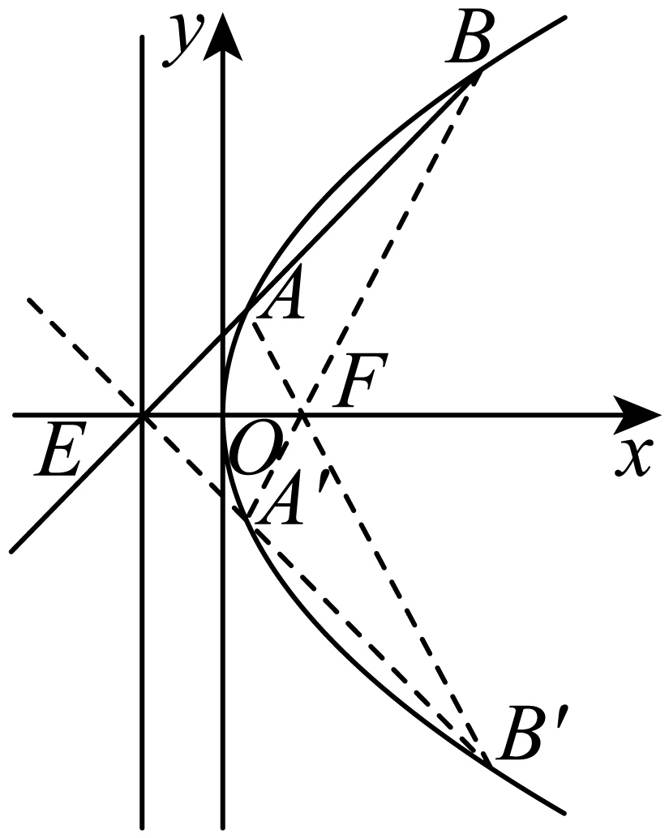
因为$$∠AFB=60°$$，
所以$$∠AFA^{′}=120°,∠AFO=60°,∠BFO=120°$$．
所以$$\left|AF\right|=\frac{p}{1+cos60°}=\frac{4}{3},\left|BF\right|=\frac{p}{1+cos120°}=4$$．
又因为$$∠AFB=60°$$，所以由余弦定理得：
$$\left|AB\right|=\sqrt{\left|AF|^{2}+\right|BF|^{2}−2\left|AF\right|⋅\left|BF\right|cos60°}=\frac{4\sqrt{7}}{3}$$．
故答案为：$$\frac{4\sqrt{7}}{3}$$.
4．过椭圆$$\frac{x^{2}}{a^{2}}+\frac{y^{2}}{b^{2}}=1\left(a>b>0\right)$$的一个焦点$$F$$作弦$$AB$$，若$$\left|AF\right|=d_{1}$$，$$\left|BF\right|=d_{2}$$，则$$\frac{1}{d_{1}}+\frac{1}{d_{2}}$$的数值为（ ）
A．$$\frac{2b}{a^{2}}$$ B．$$\frac{2a}{b^{2}}$$ C．$$\frac{a+b}{a^{2}}$$ D．与弦$$AB$$斜率有关
【答案】B
【知识点】椭圆的焦半径与焦点弦问题
【分析】不妨设$$F$$为椭圆的右焦点，$$A(x_{1},y_{1})$$，$$B(x_{2},y_{2})$$，利用椭圆的右焦半径公式$$\left|AF\right|=a-ex_{1}$$，$$\left|BF\right|=a-ex_{2}$$，
联立直线与椭圆方程，结合韦达定理，将式子化简整理可得．
【详解】令$$F\left(c,0\right)$$，设$$A(x_{1},y_{1})$$，$$B(x_{2},y_{2})$$，
当直线$$AB$$的斜率不存在时，直线$$AB$$的方程为$$x=c$$，
由$$\{\begin{aligned}x=c \\ \frac{x^{2}}{a^{2}}+\frac{y^{2}}{b^{2}}=1\end{aligned}$$，解得$$y=±\frac{b^{2}}{a}$$，则$$d_{1}=d_{2}=\frac{b^{2}}{a}$$，所以$$\frac{1}{d_{1}}+\frac{1}{d_{2}}=\frac{2a}{b^{2}}$$；
当直线$$AB$$的斜率存在时，设直线$$AB$$的方程为$$y=k(x−c)$$，
由$$\{\begin{aligned}y=k(x−c) \\ \frac{x^{2}}{a^{2}}+\frac{y^{2}}{b^{2}}=1\end{aligned}$$，整理得：$$(a^{2}k^{2}+b^{2})x^{2}−2a^{2}k^{2}cx+a^{2}k^{2}c^{2}−a^{2}b^{2}=0$$，
所以$$x_{1}+x_{2}=\frac{2a^{2}k^{2}c}{a^{2}k^{2}+b^{2}}$$，$$x_{1}x_{2}=\frac{a^{2}k^{2}c^{2}−a^{2}b^{2}}{a^{2}k^{2}+b^{2}}$$，
又$$d_{1}=a-ex_{1}$$，$$d_{2}=a-ex_{2}$$，所以$$\frac{1}{d_{1}}+\frac{1}{d_{2}}=\frac{2a-e(x_{2}+x_{1})}{(a-ex_{1})(a-ex_{2})}$$ $$=\frac{2a-\frac{c}{a}⋅\frac{2a^{2}k^{2}c}{a^{2}k^{2}+b^{2}}}{a^{2}-c(x_{2}+x_{1})+\frac{c^{2}}{a^{2}}x_{1}x_{2}}=\frac{2a}{b^{2}}$$，
综上，$$\frac{1}{d_{1}}+\frac{1}{d_{2}}=\frac{2a}{b^{2}}$$.
故选：B.
5．已知椭圆$$\frac{x^{2}}{9}+\frac{y^{2}}{5}=1$$的左，右焦点分别为$$F_{1}$$，$$F_{2}$$，过点$$F_{1}$$的直线l交椭圆于A，B两点.则下列说法正确的是（ ）
A．△ABF₂的周长为12
B．椭圆的离心率为$$\frac{\sqrt{5}}{3}$$
C．$$|AF_{2}\left|+\right|BF_{2}|$$的最大值为$$\frac{26}{3}$$
D．△ABF₂面积最大值为$$\frac{20}{3}$$
【答案】ACD
【知识点】椭圆中三角形（四边形）的面积、求椭圆的离心率或离心率的取值范围、椭圆中焦点三角形的周长问题、椭圆上点到焦点的距离及最值
【分析】A由椭圆定义求焦点三角形周长；B根据椭圆离心率定义求离心率；C当$$AB⊥x$$轴求出$$|AB|$$最小值，即可得$$|AF_{2}\left|+\right|BF_{2}|$$最大值；D令直线$$AB:x=ky−2$$代入椭圆，应用韦达定理、三角形面积公式得到$$S_{△ABF_{2}}$$关于$$k$$的表达式，研究其最值即可.
【详解】
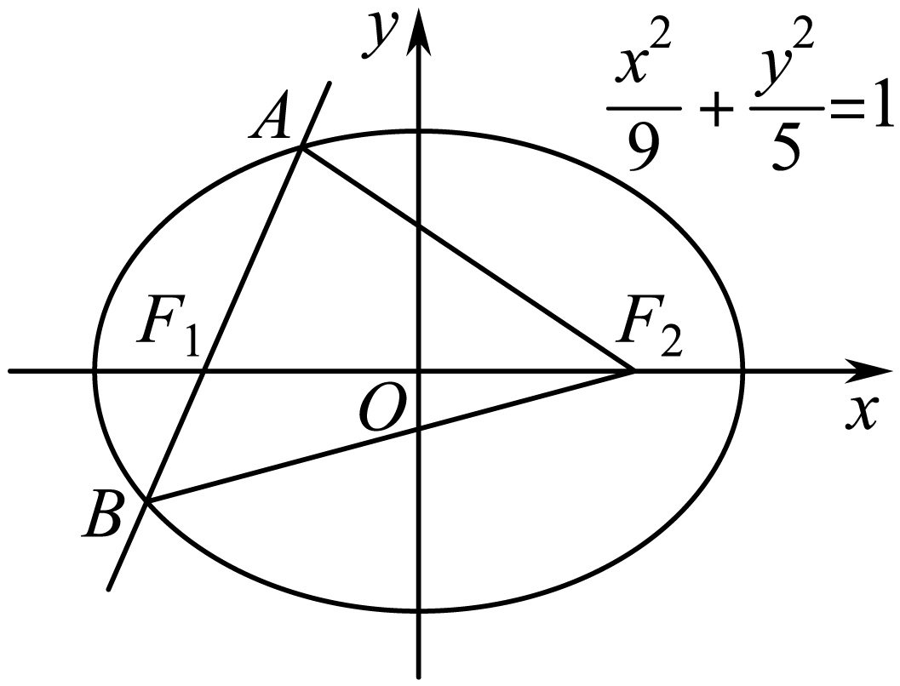
A：由三角形的周长为$$|AB|+|AF_{2}|+|BF_{2}|=|AF_{1}|+|AF_{2}|+|BF_{1}|+|BF_{2}|=4a=12$$，正确；
B：由$$a=3,c=\sqrt{a^{2}−b^{2}}=2$$，故椭圆的离心率为$$\frac{c}{a}=\frac{2}{3}$$，错误；
C：要使$$|AF_{2}\left|+\right|BF_{2}|=12−|AB|$$最大，只需$$|AB|$$最小，根据椭圆性质知：当$$AB⊥x$$轴时$$|AB|_{min}=\frac{2b^{2}}{a}=\frac{10}{3}$$，故$${(|AF_{2}\left|+\right|BF_{2}|)}_{max}=\frac{26}{3}$$，正确；
D：令直线$$AB:x=ky−2$$，代入椭圆方程整理得：$$(9+5k^{2})y^{2}−20ky−25=0$$，
所以$$Δ=900(k^{2}+1)>0$$，且$$y_{A}+y_{B}=\frac{20k}{9+5k^{2}}$$，$$y_{A}y_{B}=−\frac{25}{9+5k^{2}}$$，
而$$S_{△ABF_{2}}=\frac{1}{2}|F_{1}F_{2}|⋅|y_{A}−y_{B}|=2\sqrt{{(y_{A}+y_{B})}^{2}−4y_{A}y_{B}}=60⋅\sqrt{\frac{k^{2}+1}{{(9+5k^{2})}^{2}}}$$，
令$$t=k^{2}+1≥1$$，则$$S_{△ABF_{2}}=60⋅\sqrt{\frac{t}{25t^{2}+40t+16}}=\frac{60}{\sqrt{25t+\frac{16}{t}+40}}≤\frac{60}{\sqrt{2\sqrt{25t⋅\frac{16}{t}}+40}}=3\sqrt{5}$$，当且仅当$$t=\frac{4}{5}$$时等号成立，显然等号不成立，
又$$y=25t+\frac{16}{t}$$在$$[1,+∞)$$上递增，即$$t=1$$时$$y$$最小，此时$$S_{△ABF_{2}}$$最大为$$\frac{20}{3}$$，正确.
故选：ACD
6．如图所示，$$F$$是椭圆$$\frac{x^{2}}{4}+\frac{y^{2}}{3}=1$$的右焦点，过点$$F$$作一条与坐标轴不垂直的直线交椭圆于点$$A,B$$，线段$$AB$$的中垂线$$l$$交$$x$$轴于点$$M$$，则$$\frac{\left|AB\right|}{\left|FM\right|}$$的值为_________．
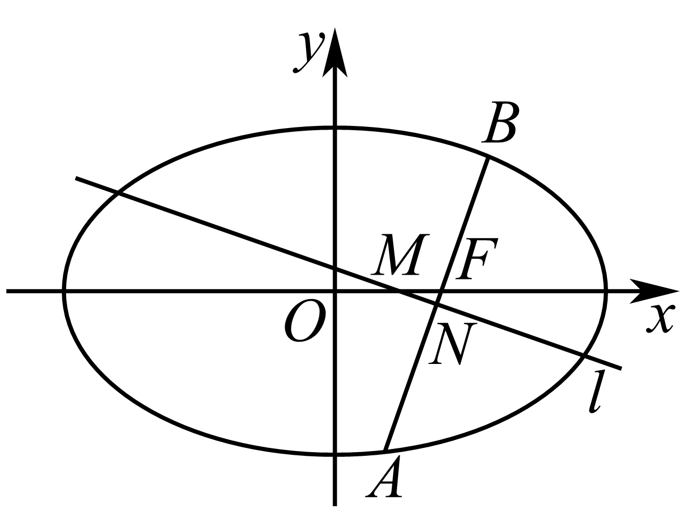
【答案】4
【知识点】椭圆中的定值问题、求椭圆中的弦长
【分析】方法一：设直线AB的方程$$x=my+1$$，$$A\left(x_{1},y_{1}\right),B\left(x_{2},y_{2}\right)$$，联立方程，利用韦达定理求解$$N\left(x_{N},y_{N}\right)$$,求出$$MN$$直线方程，令$$y=0$$，求出$$x_{M}$$,得到$$\left|AB\right|,\left|MF\right|$$,得到结论.
方法二：设$$∠AFO=α$$，利用椭圆的焦半径角度可得到$$\left|AB\right|$$，$$\left|FM\right|$$，得到结论.
【详解】方法一：设直线AB的方程$$x=my+1$$，$$A\left(x_{1},y_{1}\right),B\left(x_{2},y_{2}\right)$$，
则$$\{\begin{aligned}x=my+1 \\ \frac{x^{2}}{4}+\frac{y^{2}}{3}=1\end{aligned}$$，得$$\left(3m^{2}+4\right)y^{2}+6my−9=0$$，则$$y_{1}+y_{2}=−\frac{6m}{3m^{2}+4},y_{1}y_{2}=−\frac{9}{3m^{2}+4}$$，
故$$y_{N}=−\frac{3m}{3m^{2}+4}$$，$$x_{N}=−\frac{3m^{2}}{3m^{2}+4}+1=\frac{4}{3m^{2}+4}$$,
所以$$MN$$的直线方程$$y+\frac{3m}{3m^{2}+4}=−m\left(x−\frac{4}{3m^{2}+4}\right)$$，令$$y=0$$，则$$x_{M}=\frac{1}{3m^{2}+4}$$，
故$$\left|FM\right|=\left|\frac{1}{3m^{2}+4}−1\right|=\frac{3m^{2}+3}{3m^{2}+4}$$，
$$\left|AB\right|=\sqrt{1+m^{2}}\left|y_{1}−y_{2}\right|=\frac{12\left(m^{2}+1\right)}{3m^{2}+4}$$，故$$\frac{\left|AB\right|}{\left|FM\right|}=4$$.
方法二：设$$∠AFO=α$$，则$$∠BFO=π−α$$，由椭圆的焦半径角度式可知$$\left|AF\right|=\frac{b^{2}}{a−c\text{cos}α}=\frac{3}{2−\text{cos}α},\left|BF\right|=\frac{b^{2}}{a−c\text{cos}\left(π−α\right)}=\frac{3}{2+\text{cos}α}$$，
从而$$\left|AB\right|=\left|AF\right|+\left|FB\right|=\frac{3}{2−\text{cos}α}+\frac{3}{2+\text{cos}α}=\frac{12}{4−{\text{cos}}^{2}α}$$．
设$$AB$$的中点为$$N$$，则$$2\left|FN\right|=\left|AF\right|−\left|FB\right|=\frac{3}{2−\text{cos}α}−\frac{3}{2+\text{cos}α}=\frac{6\text{cos}α}{4−{\text{cos}}^{2}α}$$，
即$$\left|FN\right|=\frac{3\text{cos}α}{4−{\text{cos}}^{2}α}$$．
在$$\text{Rt}△MNF$$中，$$\left|FM\right|=\frac{\left|FN\right|}{\text{cos}α}=\frac{3}{4−{\text{cos}}^{2}α}$$，所以$$\frac{\left|AB\right|}{\left|FM\right|}=4$$．
故答案为：4
7．设$$F_{1}$$，$$F_{2}$$分别是椭圆$$E:x^{2}+\frac{y^{2}}{b^{2}}=1\left(0<b<1\right)$$的左、右焦点，过点$$F_{1}$$的直线交椭圆E于A，B两点．若$$\left|AF_{1}\right|=3\left|F_{1}B\right|$$，$$AF_{2}⊥x$$轴，则椭圆E的方程为________．
【答案】$$x^{2}+\frac{3y^{2}}{2}=1$$
【知识点】椭圆中向量共线比例问题、椭圆的焦半径与焦点弦问题、椭圆中的通径问题、根据a、b、c求椭圆标准方程
【分析】根据$$AF_{2}⊥x$$轴，可求得A点坐标，又$$\left|AF_{1}\right|=3\left|F_{1}B\right|$$，得$$\overset{⃑}{AF_{1}}=3\overset{⃑}{F_{1}B}$$，则可求得B点坐标，代入椭圆方程，即可求得$$b^{2}=\frac{2}{3}$$，即可得答案.
【详解】设$$F_{1}\left(−c,0\right),F_{2}\left(c,0\right)$$，
因为$$AF_{2}⊥x$$轴，
所以$$x_{A}=c$$，代入椭圆方程得$$A\left(c,b^{2}\right)$$，设$$B\left(x,y\right)$$，
因为$$\left|AF_{1}\right|=3\left|F_{1}B\right|$$，得$$\overset{⃑}{AF_{1}}=3\overset{⃑}{F_{1}B}$$，
所以$$\left(−c−c,−b^{2}\right)=3\left(x+c,y\right)$$，
解得$$\{\begin{aligned}x=−\frac{5}{3}c \\ y=−\frac{1}{3}b^{2}\end{aligned}$$，即$$B\left(−\frac{5}{3}c,−\frac{1}{3}b^{2}\right)$$，
又B在椭圆上，将$$B\left(−\frac{5}{3}c,−\frac{1}{3}b^{2}\right)$$代入椭圆方程得：$${\left(−\frac{5}{3}c\right)}^{2}+\frac{{\left(−\frac{1}{3}b^{2}\right)}^{2}}{b^{2}}=1$$，
又$$b^{2}+c^{2}=1$$，解得$$b^{2}=\frac{2}{3},c^{2}=\frac{1}{3}$$，
所以椭圆方程为：$$x^{2}+\frac{3y^{2}}{2}=1$$
故答案为：$$x^{2}+\frac{3y^{2}}{2}=1$$ .
【点睛】本题考查椭圆的几何性质，将$$\left|AF_{1}\right|=3\left|F_{1}B\right|$$，转化为$$\overset{⃑}{AF_{1}}=3\overset{⃑}{F_{1}B}$$，可大大简化计算，考查分析理解，求值计算的能力，属基础题.
8．已知椭圆$$\frac{x^{2}}{a^{2}}+\frac{y^{2}}{b^{2}}=1\left(a>b>0\right)$$的离心率为$$\frac{\sqrt{2}}{2}$$．设l为过椭圆右焦点F的直线，交椭圆于M，N两点，且l的倾斜角为$$60°$$．则$$\frac{\left|MF\right|}{\left|NF\right|}=$$__________．
【答案】$$\frac{9+4\sqrt{2}}{7}$$或$$\frac{9−4\sqrt{2}}{7}$$
【知识点】根据韦达定理求参数、椭圆的焦半径与焦点弦问题
【分析】根据题意，联立直线与椭圆的方程，结合韦达定理代入计算，然后由$$\frac{\left|MF\right|}{\left|NF\right|}=−\frac{y_{1}}{y_{2}}$$，代入计算，即可得到结果.
【详解】
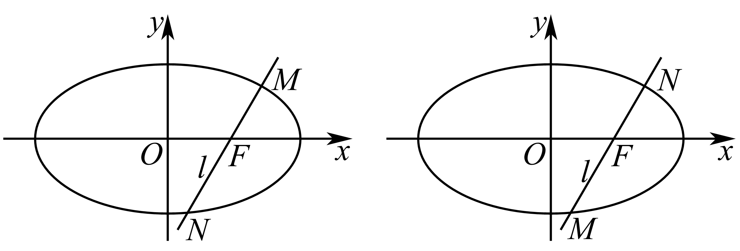
因为$$\frac{c}{a}=\frac{\sqrt{2}}{2}$$，$$a^{2}=b^{2}+c^{2}$$，所以$$a=\sqrt{2}c$$，$$b=c$$，
设$$A\left(x_{1},y_{1}\right),B\left(x_{2},y_{2}\right)$$，
所以椭圆$$\frac{x^{2}}{a^{2}}+\frac{y^{2}}{b^{2}}=1\left(a>b>0\right)$$方程可化为$$\frac{x^{2}}{2c^{2}}+\frac{y^{2}}{c^{2}}=1$$，即$$x^{2}+2y^{2}=2c^{2}$$，
所以直线$$AB$$方程为$$y=\sqrt{3}\left(x−c\right)$$，
联立$$\{\begin{aligned}x^{2}+2y^{2}=2c^{2} \\ y=\sqrt{3}\left(x−c\right)\end{aligned}$$，消去$$x$$可得$$7y^{2}+2\sqrt{3}cy−3c^{2}=0$$，
则$$y_{1}+y_{2}=−\frac{2\sqrt{3}}{7}c,y_{1}y_{2}=−\frac{3c^{2}}{7}$$，
所以$$\frac{{\left(y_{1}+y_{2}\right)}^{2}}{y_{1}y_{2}}=\frac{{\left(−\frac{2\sqrt{3}}{7}c\right)}^{2}}{−\frac{3c^{2}}{7}}=−\frac{4}{7}=\frac{y_{1}}{y_{2}}+2+\frac{y_{2}}{y_{1}}$$，
令$$\frac{y_{1}}{y_{2}}=t$$，则$$−\frac{4}{7}=t+2+\frac{1}{t}$$，化简可得$$7t^{2}+18t+7=0$$，
解得$$t=\frac{−9±4\sqrt{2}}{7}$$，所以$$\frac{\left|MF\right|}{\left|NF\right|}=−\frac{y_{1}}{y_{2}}=\frac{9+4\sqrt{2}}{7}$$，或$$\frac{\left|MF\right|}{\left|NF\right|}=\frac{9−4\sqrt{2}}{7}$$.
故答案为：$$\frac{9+4\sqrt{2}}{7}$$或$$\frac{9−4\sqrt{2}}{7}$$.
【点睛】关键点点睛：本题主要考查了椭圆的标准方程及其性质以及一元二次方程根与系数的关系，难度较大，解答本题的关键在于将$$\frac{\left|MF\right|}{\left|NF\right|}$$转化为$$−\frac{y_{1}}{y_{2}}$$.
9．设$$F_{1},F_{2}$$分别为椭圆$$\frac{x^{2}}{3}\text{+}y^{2}=1$$的左,右焦点，点$$A,B$$在椭圆上.若$$\overset{⃑}{F_{1}A}=5\overset{⃑}{F_{2}B}$$,则点$$A$$的坐标是______.
【答案】$$(0，±1)$$
【知识点】求椭圆上点的坐标
【详解】椭圆$$\frac{x^{2}}{3}$$+y²=1焦点在x轴上，a=$$\sqrt{3}$$，b=1，c=$$\sqrt{2}.$$
∴焦点坐标F₁（﹣$$\sqrt{2}.$$，0）F₂（$$\sqrt{2}.$$，0），
设A（x₁，y₁），B（x₂，y₂），则$$\overset{⃑}{F_{1}A}$$=（x₁+$$\sqrt{2}.$$，y₁），$$\overset{⃑}{F_{2}B}$$=（x₂﹣$$\sqrt{2}.$$，y₂），
∵$$\overset{⃑}{F_{1}A}=5\overset{⃑}{F_{2}B}$$，$$\{\begin{aligned}x_{1}+\sqrt{2}=5x_{2}−5\sqrt{2}. \\ y_{1}=5y_{2}\end{aligned} ⇒\{\begin{aligned}x_{2}=\frac{x_{1}+6\sqrt{2}}{5} \\ y_{2}=\frac{y_{1}}{5}\end{aligned}$$，由点A，B在椭圆上，$$\{\begin{aligned}\frac{x_{1}^{2}}{3}+{y_{1}}^{2}=1 \\ \frac{{\left(\frac{x_{1}+6\sqrt{2}}{5}\right)}^{2}}{3}+{\left(\frac{y_{1}^{2}}{5}\right)}^{2}=1\end{aligned}$$ 解得：x₁=0，y₁=±1，∴点A的坐标是（0，±1，）．
故答案为（0，±1）．

10．设直线l：$$y=x+1$$与椭圆$$\frac{x^{2}}{a^{2}}+\frac{y^{2}}{b^{2}}=1\left(a>b>0\right)$$相交于A、B两个不同的点，与x轴相交于点F．
(1)证明：$$a^{2}+b^{2}>1$$；
(2)若F是椭圆的一个焦点，且$$\vec{AF}=2\vec{FB}$$，求椭圆的方程．
【答案】(1)证明见解析
(2)$$\frac{2x^{2}}{9}+\frac{2y^{2}}{7}=1$$

【知识点】椭圆中向量共线比例问题、根据韦达定理求参数、根据直线与椭圆的位置关系求参数或范围
【分析】（1）将直线和椭圆联立，得到判别式大于0，对不等式进行化简即可得到要证明的结论；
（2）可将条件转化为二次方程的问题，然后利用韦达定理对条件进行转化，即可求出椭圆的方程.
【详解】（1）将直线$$y=x+1$$和椭圆$$\frac{x^{2}}{a^{2}}+\frac{y^{2}}{b^{2}}=1$$联立，得到$$\frac{x^{2}}{a^{2}}+\frac{{\left(x+1\right)}^{2}}{b^{2}}=1$$，
化简即为$$b^{2}x^{2}+a^{2}{\left(x+1\right)}^{2}=a^{2}b^{2}$$，即$$b^{2}x^{2}+a^{2}\left(x^{2}+2x+1\right)=a^{2}b^{2}$$，即$$\left(a^{2}+b^{2}\right)x^{2}+2a^{2}x+a^{2}−a^{2}b^{2}=0$$.
因为直线与椭圆有两个交点，故该方程有两个不同的解，从而判别式$$Δ>0$$，
直接计算知：
$$Δ=4a^{4}−4\left(a^{2}+b^{2}\right)\left(a^{2}−a^{2}b^{2}\right)$$
$$=4a^{4}−4\left(a^{4}+a^{2}b^{2}−a^{4}b^{2}−a^{2}b^{4}\right)$$
$$=−4a^{2}b^{2}+4a^{4}b^{2}+4a^{2}b^{4}$$
$$=4a^{2}b^{2}\left(a^{2}+b^{2}−1\right)$$，
所以$$4a^{2}b^{2}\left(a^{2}+b^{2}−1\right)>0$$，故$$a^{2}+b^{2}−1>0$$，从而$$a^{2}+b^{2}>1$$.
（2）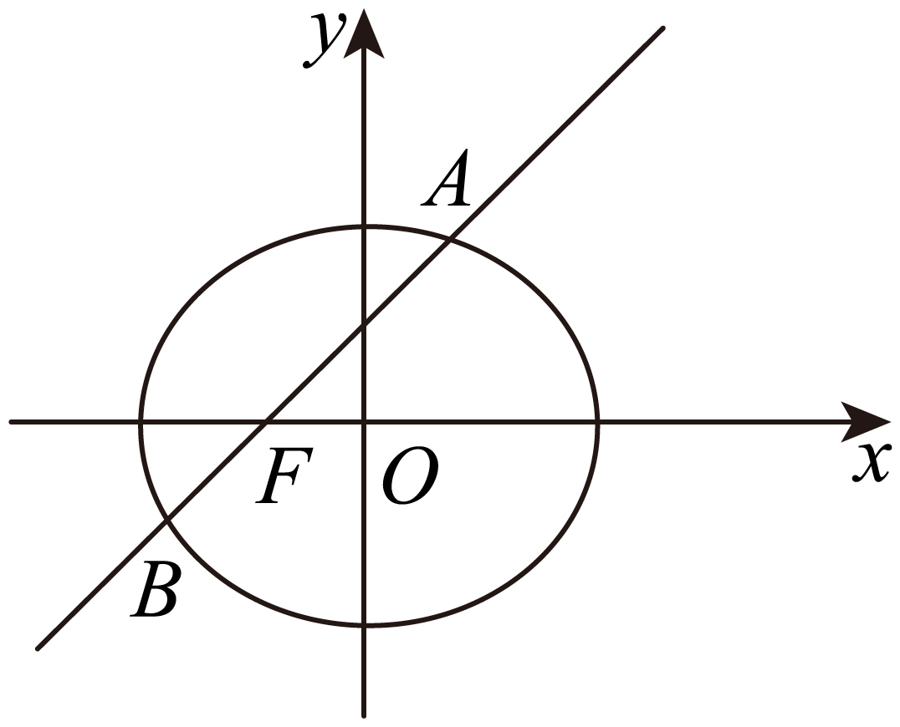
由于直线$$y=x+1$$和$$x$$轴的交点为$$\left(−1,0\right)$$，故$$F\left(−1,0\right)$$，半焦距$$c=1$$.
由于点$$B$$在直线$$y=x+1$$上，故可设$$B\left(−1−t,−t\right)$$，而$$\vec{AF}=2\vec{FB}=2⋅\left(−t,−t\right)=\left(−2t,−2t\right)$$，故$$\vec{FA}=\left(2t,2t\right)$$，从而$$A\left(−1+2t,2t\right)$$.
将$$A\left(−1+2t,2t\right)$$和$$B\left(−1−t,−t\right)$$的坐标代入椭圆方程，知：
$$\frac{{\left(−1−t\right)}^{2}}{a^{2}}+\frac{{\left(−t\right)}^{2}}{b^{2}}=1$$
$$\frac{{\left(−1+2t\right)}^{2}}{a^{2}}+\frac{{\left(2t\right)}^{2}}{b^{2}}=1$$
故关于$$p$$的方程$$\frac{{\left(−1+p\right)}^{2}}{a^{2}}+\frac{p^{2}}{b^{2}}=1$$有两个不同的解$$p_{1}=−t$$，$$p_{2}=2t$$.
该方程可化为$$b^{2}{\left(−1+p\right)}^{2}+a^{2}p^{2}=a^{2}b^{2}$$，即$$b^{2}\left(p^{2}−2p+1\right)+a^{2}p^{2}−a^{2}b^{2}=0$$，
即$$\left(a^{2}+b^{2}\right)p^{2}−2b^{2}p+b^{2}−a^{2}b^{2}=0$$，即$$\left(a^{2}+b^{2}\right)p^{2}−2b^{2}p+b^{2}\left(1−a^{2}\right)=0$$.
显然$$Δ=4b^{4}−4b^{2}\left(1−a^{2}\right)\left(a^{2}+b^{2}\right)=4a^{2}b^{2}\left(a^{2}+b^{2}\right)>0$$，
所以$$p_{1}+p_{2}=\frac{2b^{2}}{a^{2}+b^{2}}$$，$$p_{1}p_{2}=\frac{b^{2}\left(1−a^{2}\right)}{a^{2}+b^{2}}$$.
由于$$p_{1}≠p_{2}$$，故$$t≠0$$，从而$$p_{1},p_{2}≠0$$，这意味着$$p_{1}p_{2}≠0$$，故$$\frac{b^{2}\left(1−a^{2}\right)}{a^{2}+b^{2}}≠0$$.
而我们有$$−\frac{1}{2}=−2−\frac{1}{2}+2=\frac{p_{2}}{p_{1}}+\frac{p_{1}}{p_{2}}+2=\frac{p_{1}^{2}+p_{2}^{2}+2p_{1}p_{2}}{p_{1}p_{2}}=\frac{{\left(p_{1}+p_{2}\right)}^{2}}{p_{1}p_{2}}$$
$$=\frac{{\left(\frac{2b^{2}}{a^{2}+b^{2}}\right)}^{2}}{\frac{b^{2}\left(1−a^{2}\right)}{a^{2}+b^{2}}}=\frac{4b^{4}}{b^{2}\left(1−a^{2}\right)\left(a^{2}+b^{2}\right)}=\frac{4b^{2}}{\left(1−a^{2}\right)\left(a^{2}+b^{2}\right)}$$，
这就得到$$−\frac{1}{2}=\frac{4b^{2}}{\left(1−a^{2}\right)\left(a^{2}+b^{2}\right)}$$，所以$$\left(1−a^{2}\right)\left(a^{2}+b^{2}\right)=−8b^{2}$$，
所以$$\left(a^{2}−1\right)\left(a^{2}+b^{2}\right)=8b^{2}$$.
而$$c=1$$，故$$a^{2}−b^{2}=c^{2}=1$$，所以$$b^{2}=a^{2}−1$$.
从而$$8b^{2}=\left(a^{2}−1\right)\left(a^{2}+b^{2}\right)=b^{2}\left(a^{2}+b^{2}\right)$$，故$$a^{2}+b^{2}=8$$.
于是$$a^{2}=\frac{a^{2}+b^{2}}{2}+\frac{a^{2}−b^{2}}{2}=\frac{8}{2}+\frac{1}{2}=\frac{9}{2}$$，$$b^{2}=a^{2}−1=\frac{7}{2}$$.
所以椭圆的方程是$$\frac{2x^{2}}{9}+\frac{2y^{2}}{7}=1$$.
11．已知椭圆C：$$\frac{x^{2}}{a^{2}}+\frac{y^{2}}{b^{2}}=1$$的左右顶点为A，B，点P为椭圆C上不同于A，B的一点，且直线PA，PB的斜率之积为$$−\frac{1}{2}$$．
(1)求椭圆的离心率；
(2)设$$F\left(−1,0\right)$$为椭圆C的左焦点，直线l过点F与椭圆C交与不同的两点M，N，且$$\vec{MF}=3\vec{FN}$$，求直线l的斜率．
【答案】(1)$$\frac{\sqrt{2}}{2}$$
(2)$$±1$$
【知识点】根据a、b、c求椭圆标准方程、求椭圆的离心率或离心率的取值范围、根据韦达定理求参数
【分析】（1）设点P的坐标为$$\left(x,y\right)$$，根据$$k_{AP}⋅k_{BP}=−\frac{1}{2}$$结合点$$P$$在椭圆上求出$$a,b$$的关系，再根据椭圆的离心率公式即可得解；
（2）先求出椭圆方程，设直线$$l$$的方程为$$y=k\left(x+1\right)$$，$$M\left(x_{1},y_{1}\right),N\left(x_{2},y_{2}\right)$$，根据$$\vec{MF}=3\vec{FN}$$求出$$x_{1},x_{2}$$的关系，联立方程，利用韦达定理求出$$x_{1}+x_{2},x_{1}x_{2}$$，进而可求得$$x_{1},x_{2}$$，即可得解.
【详解】（1）设点P的坐标为$$\left(x,y\right)$$，因为$$k_{AP}⋅k_{BP}=−\frac{1}{2}$$，
所以$$\frac{y}{x−a}⋅\frac{y}{x+a}=−\frac{1}{2}$$，整理得$$x^{2}+2y^{2}=a^{2}\left(x≠0\right)$$，
即$$\frac{x^{2}}{a^{2}}+\frac{2y^{2}}{a^{2}}=1$$，故$$2b^{2}=a^{2}⇒e^{2}=1−\frac{b^{2}}{a^{2}}=\frac{1}{2}⇒e=\frac{\sqrt{2}}{2}$$；
（2）因为$$F\left(−1,0\right)$$为椭圆$$C$$的左焦点，则$$c=1,a=\sqrt{2},b=1$$，
故椭圆方程为$$\frac{x^{2}}{2}+y^{2}=1$$，
设直线$$l$$的方程为$$y=k\left(x+1\right)$$，
联立$$\{\begin{aligned}y=k\left(x+1\right) \\ \frac{x^{2}}{2}+y^{2}=1\end{aligned}$$，消$$y$$得$$\left(1+2k^{2}\right)x^{2}+4k^{2}x+2k^{2}−2=0$$，
设$$M\left(x_{1},y_{1}\right),N\left(x_{2},y_{2}\right)$$，
则$$x_{1}+x_{2}=−\frac{4k^{2}}{1+2k^{2}},x_{1}x_{2}=\frac{2k^{2}−2}{1+2k^{2}}$$，
因为$$\vec{MF}=3\vec{FN}$$，即$$\left(−1−x_{1},−y_{1}\right)=3\left(x_{2}+1,3y_{2}\right)$$，
所以$$−1−x_{1}=3x_{2}+3$$，所以$$x_{1}=−3x_{2}−4$$，
则$$x_{1}+x_{2}=−2x_{2}−4=−\frac{4k^{2}}{1+2k^{2}}$$，所以$$x_{2}=\frac{−2k^{2}−2}{1+2k^{2}},x_{1}=\frac{−2k^{2}+2}{1+2k^{2}}$$，
所以$$x_{1}x_{2}=\frac{4k^{4}−4}{{\left(1+2k^{2}\right)}^{2}}=\frac{2k^{2}−2}{1+2k^{2}}$$，解得$$k=±1$$，
所以直线l的斜率为$$±1$$．
